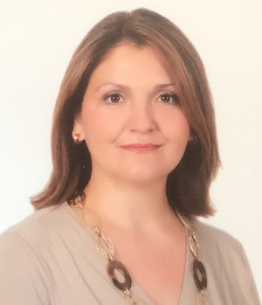

**Prof. Dr. Dilruba Çatalbaş**

1983 yılında İstanbul Üniversitesi Basın-Yayın Meslek Okulu’ndan mezun olan Dilruba Çatalbaş, 1991 yılında Leeds Üniversitesi İletişim Enstitüsü’nden yüksek lisans derecesini, 1996 yılında Londra Üniversitesi, Goldsmiths’ College’dan doktor unvanını almıştır.

1996 yılında Galatasaray Üniversitesi İletişim Fakültesi Genel Gazetecilik Anabilim Dalı’nda öğretim üyesi olarak göreve başlayan Dilruba Çatalbaş, 2000 yılından itibaren doçent ve 2006 yılından itibaren ise profesör olarak görevine devam etmektedir.

Prof. Dr. Dilruba Çatalbaş’ın çeşitli uluslararası akademik dergilerde yayımlanmış makaleleri, kitap bölümleri ve bildiri kitabında yayımlanmış bildirileri bulunmaktadır.